Մաս և ամբողջ

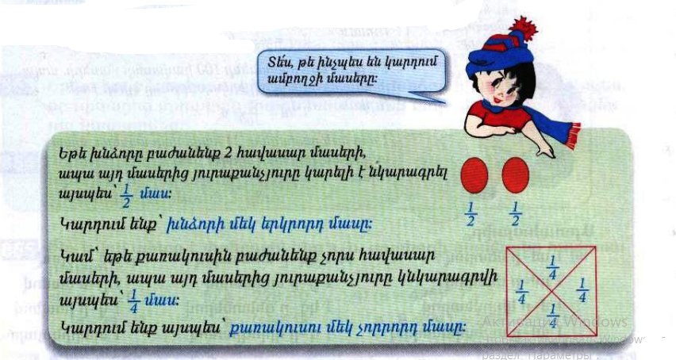

Դասարանական առաջադրանքներ
1․ Կարդա՛ և մեկնաբանի՛ր, թե ինչ են ցույց տալիս հետևյալ գրառումները․
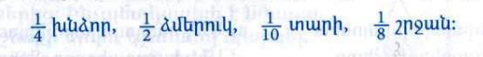
2․ Պատկերներից յուրաքանչյուրի նշված մասն արտահայտի՛ր թվերով։
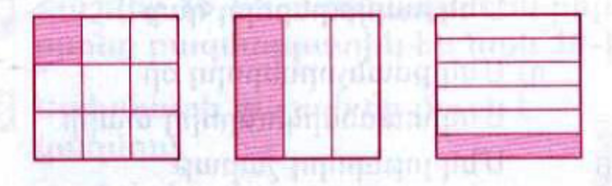
$$\frac{1}{9}$$
$$\frac{1}{3}$$
$$\frac{1}{6}$$

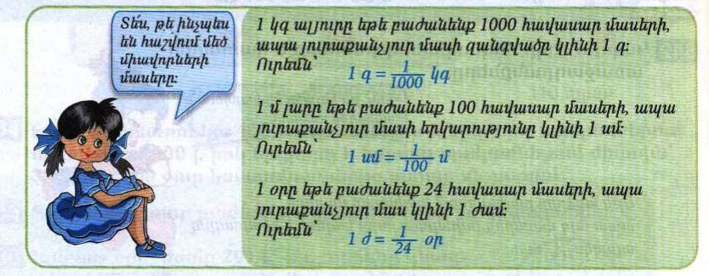
3․ Արտահայտի՛ր․
1սմ-ը մետրով
1մ-ը 100սմ է, ուստի 1սմ-ը կկազմի 1մ-ի $\frac{1}{100}$ մասը՝ 1սմ=$\frac{1}{100}$մ
1դմ-ը մետրով $\frac{1}{10}$մ

1մ-ը կիլոմետրով $\frac{1}{1000}$կմ

1մմ-ը սանտիմետրով $$\frac{1}{10}սմ$$
1կգ-ը տոննայով $$\frac{1}{1000} տ$$
4․ Պարզի՛ր՝ ինչի է հավասար նշված մասը, և գրիր՛ հավասարության տեսքով։
Մեկ հարյուրերորդ ցենտները $$\frac{1}{100}ց=1կգ$$
Մեկ հազարերորդ տոննա $\frac{1}{1000}տ$=1կգ
Մեկ հազարերորդ լիտր $$\frac{1}{1000}լ=1մլ$$

Մեկ հազարերորդ կիլոգրամ $\frac{1}{1000}$կգ$=$1գ

Մեկ հազարերորդ կիլոմետր $$\frac{1}{1000}կմ=1մ$$

Մեկ հարյուրերորդ կիլոգրամ $$\frac{1}{100}կգ=10գ$$

Մեկ հարյուրերորդ մետր $$\frac{1}{100}մ=1սմ$$

Մեկ հարյուրերորդ դեցիմետր $$\frac{1}{100}դմ=1մմ$$

Մեկ հարյուրերորդ դար $$\frac{1}{100}դ=1տարի$$

Տնային առաջադրանքներ
1․ Պատկերներից յուրաքանչյուրի նշված մասն արտահայտի՛ր թվերով։
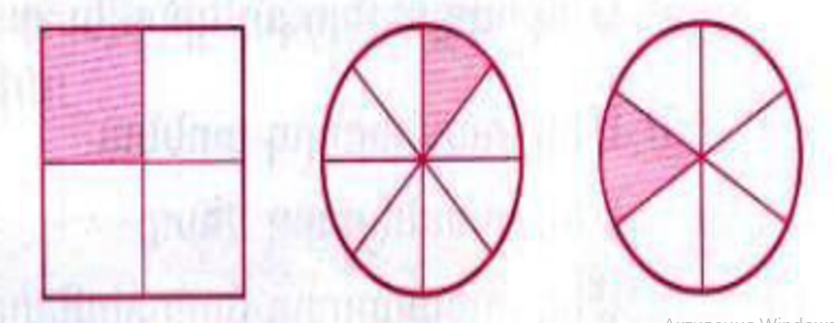
$$\frac{1}{4}$$

2․ Արտահայտի՛ր․
1ց-ը տոննայով

1կգ-ը ցենտներով

1գ-ը կիլոգրամով

1ժ-ը օրով

1ր-ն ժամանակով

1վ-ը րոպեով

1տարին դարով

3․ Պարզի՛ր՝ ինչի է հավասար նշված մասը, և գրիր՛ հավասարության տեսքով։
Մեկ տասներորդ մետր
Մեկ տասներորդ սանտիմետր
Մեկ տասներորդ դեցիմետր
Մեկ քսանչորսերորդ օր
Մեկ տասներկուերորդ տարի
Մեկ յոթերորդ շաբաթ
Մեկ վաթսուներորդ ժամ
Մեկ տասներորդ տոննա

